Математическая сказка "Колобок".
Цель: 1. Образовательная – учить различать и называть геометрические фигуры (круг, квадрат, треугольник); закрепить понятия размера: большой – маленький, закрепить умение восстанавливать последовательность событий - сначала, потом; продолжить учить классифицировать предметы по форме, цвету, размеру.
2. Развивающая – развивать у детей мышление, воображение, память, внимание, самостоятельность.
3. Воспитательная – воспитывать отзывчивость, желание помогать другим.
Оборудование и материал:
Костюмы: Колобка, Зайца, Волка, Медведя, Лисы, бабушки и дедушки. Бумажный ковер и набор геометрических фигур для его украшения, конвертики с геометрическими фигурами, домики с разноцветными окошками, кленовые листья, еловые шишки, корзинка с морковкой.

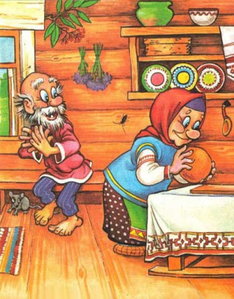
Жили-были старик со старухой. Вот и говорит старик старухе: «Поди-ка, старуха, по коробу поскреби, по сусеку помети, не наскребешь ли муки на колобок». Взяла старуха крылышко, по коробу поскребла, по сусеку помела и наскребла муки горсти две. Замесила муку на сметане, испекла бабушка Колобок красивый, румяный. Скучно Колобку одному дома лежать. И решили тогда бабушка и дедушка гостей пригласить. Бабушка говорит Колобку: «Покатился бы ты, Колобок, в город, в детский сад, ребят бы к нам в гости позвал». Колобок полежал, полежал, взял да и покатился по дорожке и оказался в большом городе, в нашем детском саду. Огляделся Колобок по сторонам и заплакал. Ребята спросили его, чем они ему помочь. Колобок плачет: «Бабушка и дедушка меня с гостями на праздник ждут, а мне в городе страшно – везде машины едут, как мы до леса доберемся?» Ребята сказали: «Не печалься, Колобок, мы тебе поможем. Пойдем все вместе по этой дорожке и выйдем на полянку, где живет Заяц». Катится колобок по дороге, из леса навстречу им заяц. Заяц говорит: «Колобок, Колобок, я тебя съем!» Испугался Колобок Зайца. А ребята просят: «Не ешь его, Зайчик, нас бабушка с дедушкой в гости ждут». Заяц согласился отпустить Колобка, если они его задания выполнит. «Нужно взять конвертики, а в них лежат детали. Давайте поможем собрать кружки» - сказал Заяц. / Дети собирают круги из частей, на каждого ребёнка свой конверт/
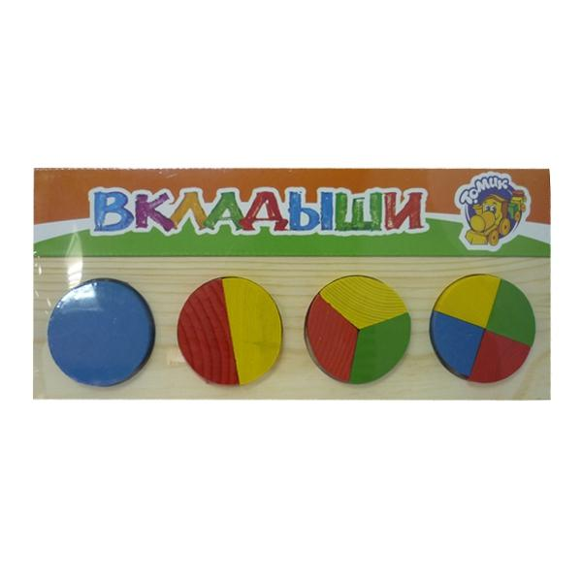Дети выполняют задание.
Заяц поблагодарил ребят: « Молодцы, с этим заданием вы справились. Теперь задание потруднее. Давайте сделаем все круги разного цвета. Возьмите карандаш такого цвета, какого у вас конверт. Раскрась круг». 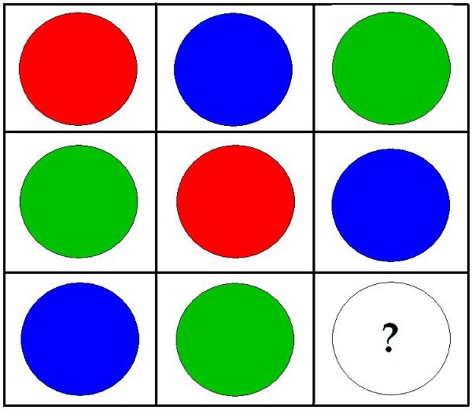 Дети выполняют задание.
Ребята помогли Колобку, и это задание вы правильно выполнить. «Посмотрим, сможете ли вы ответить на мои вопросы? Слушайте внимательно». Заяц задает следующее задание: «Здесь у домиков разноцветные окошки. - Назовите, какого они цвета? /Дети, называют/. - Какие фигуры в окошках? /Круг, квадрат, треугольник/.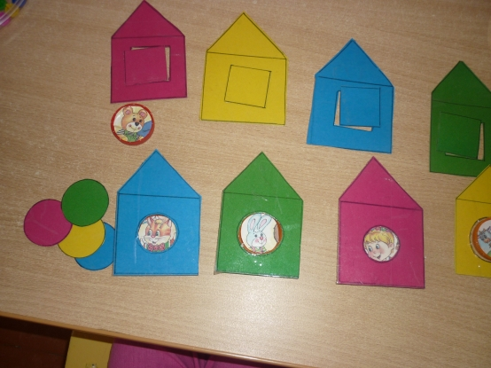
«Колобок, какие у тебя, друзья умные, со всеми заданиями справились. Отпущу тебя, и гостинцы бабушке с дедушкой пошлю» - сказал Заяц и дает Колобку корзину с морковкой. И покатился по дороге Колобок – только заяц его и видел! Катится колобок, а навстречу ему волк: «Привет, ребятишки, девчонки и мальчишки! Идите своей дорогой я вас не трону, а вот Колобка – съем». А ребята попросили: «Волк не ешь Колобка. Мы вместе идем в гости к бабушке и дедушке». Волк обрадовался: «В гости? Ну, хорошо, отпущу Колобка, если сумеете выполнить мои задания. Я хочу, чтобы вы выложили из геометрических фигур узор на моем ковре».
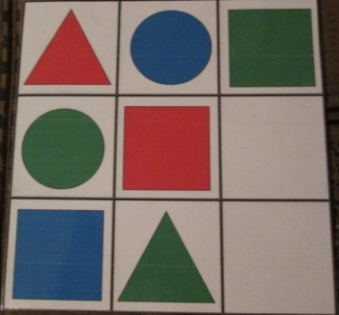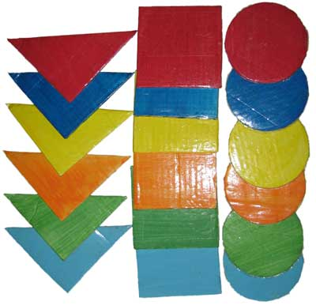
Коллективная работа по украшению бумажного ковра геометрическими фигурами. «Здорово вы мне ковер украсили. Передайте от меня бабушке и дедушке подарочек – листочки кленовые» - сказал Волк. И покатился по дороге Колобок – только волк его и видел! Прикатился Колобок на полянку, а на полянке Медведь сидит на пеньке. «Колобок, Колобок, я тебя съем» - сказал Медведь. Ребята попросили: «Медведь, не ешь Колобка, мы в гости к бабушке и дедушке торопимся». Медведь согласился, если ребята выполнят его задания. «В реке плавают рыбки, разные, большие и маленькие. А давайте наловите рыбок, ведь медведи любят рыбу. Только складывать вы будите рыбку в корзинки разного цвета. Раз, два, три, рыбку налови».
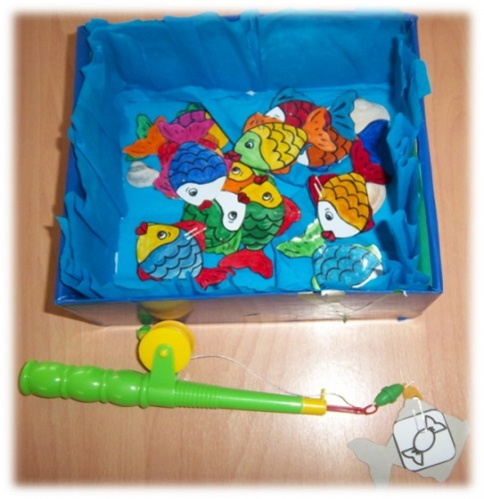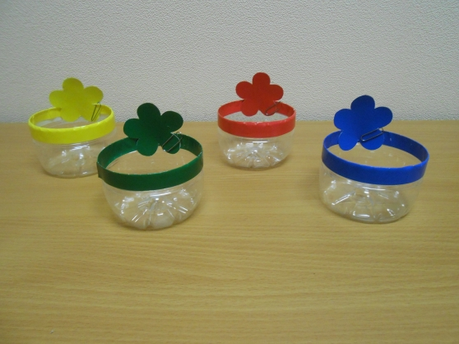
Медведь обрадовался, что ребята справились: «Какие умные ребята. А вот попробуйте отгадать мои загадки. Сколько ушек у котенка? Сколько лап у медвежонка? Сколько пальцев у ребенка?
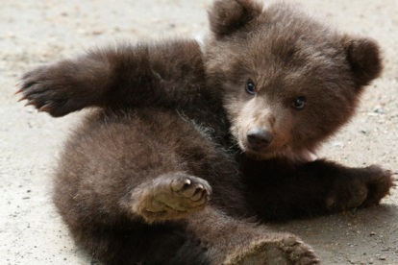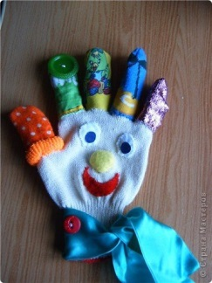
«Ну что ж, поторопитесь в гости. От меня отнесите бабушке и дедушке шишек еловых для самовара, чтобы чай получился ароматным» - сказал Медведь. И опять покатился Колобок – только медведь его и видел! Катится колобок, навстречу ему лиса посреди поляны под деревом сидит. «Какой аппетитный Колобок! Колобок, Колобок, я тебя съем» - сказала Лиса. Ребята просят Лису отпустить Колобка: «Мы все вместе в гости к бабушке и дедушке идем». Лиса согласилась: «Отпущу, если вы со мной поиграете». 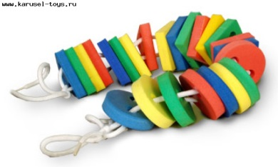 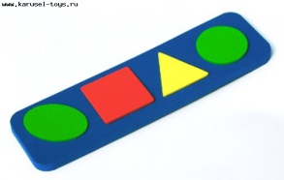
Дети продолжают логическую цепочку из геометрических фигур. «Молодцы, замечательно играли! Колобка не отпущу и вас всех у себя оставлю» - сказа Лиса. Колобок предложил: «Лисонька, хочешь, пойдем с нами. Бабушка напечет вкусных пирогов и всех душистым чаем угостит». Лиса соглашается и пошли они все вместе по дорожке, пришли к домику бабушки и дедушки. А те их давно у порога ждут - дожидаются. Бабушка сказала: «Здравствуйте, ребята! Очень рады вас видеть. Молодцы, что и Лисичку в гости с собой привели. Милости просим и приглашаем всех за стол. Я пироги испекла, чай вкусный приготовила». «Садитесь к столу, гости дорогие» - сказал Дедушка.

